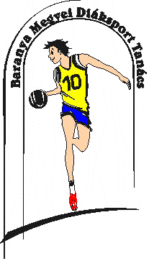
BARANYA MEGYEI DIÁKSPORT TANÁCS
7624 Pécs, Jurisics u. 4. I/3.
Telefon:70/311-0736; E-mail: ngtp1954@gmail.com; Web: www.bmdiaksport.hu
_____________________________________________________________________________
KÉZILABDA „A” kategória DIÁKOLIMPIA 2021/22
V-VI. korcsoport LEÁNY és FIÚ
MEGYEI DÖNTŐ EREDMÉNYE

3. A verseny időpontja, helyszíne:
2021. november 8. (Hétfő) 8,20 óra, Lauber Dezső Sportcsarnok, Pécs.
Eredmények:
Leány:
Babits - Radnóti 39-13
Radnóti - Janus 17-33
Janus - Babits 16-33
Végeredmény:
- PTE Gyakorló Általános Iskola és Gimnázium Babits Mihály Gimnáziuma, Pécs
- Pécsi Janus Pannonius Gimnázium,
- Baranya Megyei SZC Radnóti Miklós Közgazdasági Technikum, Pécs

Fiú:
Leőwey - Janus 25-27
Nagy L. Komló - Leőwey 32-22
Janus - Nagy L. Komló 21-37
Végeredmény:
- Kökönyösi Általános Iskola, Gimnázium és Alapfokú Művészeti Iskola Nagy László Gimnáziuma, Komló
- Pécsi Leőwey Klára Gimnázium, Pécs
- Pécsi Janus Pannonius Gimnázium, Pécs

